绝密·启用前
2020-2021学年人教版五年级下册期末测试数学试卷（提升卷）
题号 | 一 | 二 | 三 | 四 | 五 | 六 | 总分
得分
注意事项：
1．答题前填写好自己的姓名、班级、考号等信息
2．请将答案正确填写在答题卡上

 | 一、填空题
  评卷人 | 得分
1.$3\frac{7}{11}$的分数单位是______，它有______个这样的分数单位．
2.5m增加它的$\frac{1}{5}$是______m，______m增加$\frac{1}{5}\text{ m}$是5m．
3.从11：00到11：15，分针按______时针方向旋转______°．
4.在○里填上“＞”“＜”或“=”．
$\frac{7}{9}○\frac{5}{9}$ $\frac{12}{5}○2\frac{2}{5}$ $a−\frac{7}{16}○a−\frac{7}{13}$ $899.9\text{ g}○\frac{9}{10}\text{ kg}$
5.3.15m³=______dm³ 5.08dm³=______mL
80cm³=______dm³ 4.5L=______mL
6.同时是2、3、5的倍数的最小两位数是______，最小三位数是______．
7.A是4个不同质数的积，那么A最小是______．
8.用一根长52cm的铁丝焊接成一个宽3cm、高4cm的长方体，这个长方体的体积是______cm³．
9.一根$6\text{m}$长的方钢，把它横截成3段时，表面积增加$120{\text{cm}}^{2}$，原来方钢的体积是______${\text{m}}^{3}$。
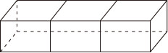
10.如下图，在棱长是1 m的正方体的一个顶角锯下一个棱长3dm的小正方体，剩下部分的表面积是______m²．
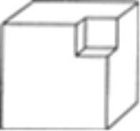
11.有15盒糖果，其中14盒质量相同，另有一盒少了几颗糖果，如果用天少称______次一定可以找出这盒糖果．
 | 二、判断题
  评卷人 | 得分
12.一个自然数（0除外）至少有2个因数。________
13.大于$\frac{3}{7}$小于$\frac{5}{7}$的分数只有$\frac{4}{7}$。________
14.45个学生中，如果男生人数是奇数，那么女生人数是偶数。__________
15.一个正方体的棱长扩大到原来的3倍，它的体积就扩大到原来的27倍．_______
16.将一张正方形的纸对折、对折、再对折，展开后每一份是这张纸的$\frac{1}{8}$． ____
 | 三、选择题
  评卷人 | 得分
17.两个不同真分数的差一定是（ ）．
A．真分数
B．假分数
C．整数
D．0
18.一盒酸奶，外包装是长方体，包装上标注“净含量650 mL”．实际量得外包装长8 cm，宽5 cm，高15 cm．根据以上数据，你认为标注的净含量是（ ）．
A．无法确定真假
B．真实的
C．虚假的，过大
D．虚假的，过小
19.与奇数K相邻的两个奇数是（ ）。
A．$K−1$和$K+1$
B．$K−2$和$K+2$
C．$K−3$和$K+3$
D．$K+1$和$K+3$
20.当$\frac{2}{3}$的分子加上4，为了使分数的大小不变，分母应乘（ ）．
A．6
B．4
C．3
D．2
21.图形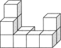由（ ）个小正方体组成．
A．9
B．10
C．11
D．12
 | 四、计算题
  评卷人 | 得分
22.口算．
$\frac{1}{5}+\frac{3}{5}=$ $\frac{5}{8}+\frac{3}{8}=$ $\frac{1}{15}+\frac{8}{15}=$ $\frac{7}{18}−\frac{5}{18}=$
$1−\frac{8}{17}=$ $\frac{1}{5}−\frac{1}{6}=$ $\frac{3}{5}+\frac{1}{10}=$ $\frac{5}{8}+\frac{1}{2}=$
23.脱式计算，能简算的要简算。
$\frac{7}{12}+\frac{7}{8}+\frac{1}{8}+\frac{5}{12}$ $\frac{3}{4}−\frac{6}{7}+\frac{1}{4}$ $\frac{2}{5}+\frac{4}{15}−\frac{2}{3}$
24.解方程．
$x+\frac{2}{3}=\frac{11}{12}$ $\frac{14}{15}−x=\frac{3}{5}$ $x−\frac{1}{6}=2−\frac{4}{5}$
 | 五、作图题
  评卷人 | 得分
25.画出下面的图形绕O点顺时针旋转90°后的图形．
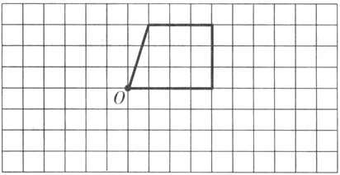
 | 六、解答题
  评卷人 | 得分
26.请根据下面不完整的统计图完成下面各题。
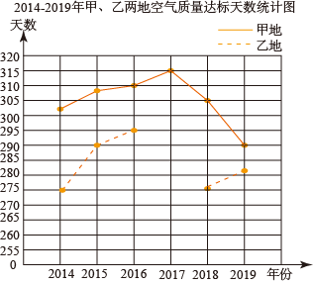
（1）2017年甲地空气质量达标天数比乙地多了50天，根据这一信息把图补充完整。
（2）甲、乙两地（ ）年的空气质量达标天数最接近。
（3）从统计图可以看出，2014年至2019年中（ ）地空气质量好一些。
（4）根据甲、乙两地2014年至2019年的空气质量状况推断，2020年哪个地区的空气质量会好一些？说出你的理由。
27.根据图中的信息，求这筐苹果至少有多少个．
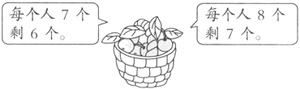
28.有一块青铜，是由铜、锡和锌三种金属熔合而成的。其中铜占总重量的$\frac{3}{5}$，锡占总重量的$\frac{1}{4}$，锌占总重量的几分之几？
29.曲妍周日练习吉他$\frac{4}{3}$小时，比练习绘画多$\frac{1}{6}$小时，她周日练习吉他和绘画一共多少小时？
30.教学楼门前有一根长方体柱子，高3.8m，底面是边长0.4m的正方形．如果给这根柱子的四周刷油漆，每平方米需油漆0.3kg，共需油漆多少千克？
31.一个正方体玻璃容器棱长2dm，注入5L水后又放人一块石头（完全浸入），此时水面高度是15cm．这块石头的体积是多少立方分米？
32.一个长6cm、宽4cm、高12cm的长方体盒子装满牛奶．文钟在准备喝牛奶时一不小心把盒子弄歪了，洒出了一些牛奶，也就是图中的空白部分．盒子里还剩牛奶多少毫升？（盒子厚度忽略不计）
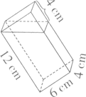
参考答案
1. $\frac{1}{11}$ 40
【解析】
略
2. 6 $4\frac{4}{5}$
【解析】
略
3. 顺 90
【解析】
略
4.＞ = ＞ ＜
【解析】
略
5. 3150 5080 0.08 4500
【解析】
略
6. 30 120
【解析】
略
7.210
【解析】
略
8.72
【解析】
略
9.0.018
【解析】
根据题意，可知截成3段后增加了4个横截面，表面积增加了$120{\text{cm}}^{2}$，可计算出一个横截面的面积，根据长方体的体积公式：底面积乘高，可计算出原来方钢的体积。
120÷4＝30cm²＝0.003m²
0.003×6＝0.018（m³）
10.6
【解析】
略
11.3
【解析】
略
12.×
【解析】
一般的一个非0的自然数，都至少有1和它本身这两个因数，但是1是特例，因为它本身就是1，只有1个因数；由此判断即可。
自然数1的因数只有1个，所以原题说法错误。
故答案为：×
13.×
【解析】
根据分数的基本性质，分子和分母同时乘或除以一个不为零的数，分数的大小不变。据此解答。
把$\frac{3}{7}$和$\frac{5}{7}$分子分母同时乘10，得：
$\frac{3}{7}\text{=}\frac{3×10}{7×10}\text{=}\frac{30}{70}$
$\frac{5}{7}\text{=}\frac{5×10}{7×10}\text{=}\frac{50}{70}$
在$\frac{50}{70}$和$\frac{30}{70}$之间的分数就很多，不仅仅只有$\frac{4}{7}$一个分数。
故答案为：×
14.√
【解析】
根据奇数加偶数等于奇数，可得45（奇数）减奇数等于偶数。据此解答。
因为奇数＋偶数＝奇数
所以45－奇数＝偶数
故原题说法正确。
15.√
【解析】
略
16.√
【解析】
略
17.A
【解析】
分子比分母小的分数叫做真分数，真分数都小于1，两个都小于1的数的差小于1，是真分数。
故答案为：A
18.C
【解析】
略
19.B
【解析】
因为两个相邻的奇数的差是2，所以与K相邻的两个奇数一个比K小2，是$K−2$；一个比K大2，即$K+2$；据此选择即可。
由分析可得，这两个数分别是$K−2$和$K+2$；
故答案为：B
20.C
【解析】
分数的基本性质：分数的分子、分母都乘或除以相同的数（0除外），分数的大小不变。
当$\frac{2}{3}$的分子加上4，原分数变成了$\frac{6}{3}$，与$\frac{2}{3}$不相等了，就要想办法变化分母，因为6÷2=3，即2×3=6，由于分子乘了3，分母也得乘3，3×3=9，变成$\frac{6}{9}$，$\frac{6}{9}$=$\frac{2}{3}$，思路正确。
故答案为C。
21.C
【解析】
图形有3层，分层去数。底层7个，第二层3个，最上层1个。
7+3+1=11（个）
故答案为：C
22.$\frac{4}{5}$；1；$\frac{3}{5}$；$\frac{1}{9}$；$\frac{9}{17}$；$\frac{1}{30}$；$\frac{7}{10}$；$\frac{9}{8}$
【解析】
略
23.2； $\frac{1}{7}$ ；0
【解析】
$\frac{7}{12}+\frac{7}{8}+\frac{1}{8}+\frac{5}{12}$，根据加法交换律和结合律，将分母相同的分数先相加；
$\frac{3}{4}−\frac{6}{7}+\frac{1}{4}$，根据加法交换律和结合律，将分母相同的分数先相加；
$\frac{2}{5}+\frac{4}{15}−\frac{2}{3}$，先通分，再计算。
$\frac{7}{12}+\frac{7}{8}+\frac{1}{8}+\frac{5}{12}$
$=\left(\frac{7}{12}+\frac{5}{12}\right)+\left(\frac{7}{8}+\frac{1}{8}\right)$
$=1+1$
＝2
$\frac{3}{4}−\frac{6}{7}+\frac{1}{4}$
$\begin{matrix}=\frac{3}{4}+\frac{1}{4}−\frac{6}{7} \\ =1−\frac{6}{7} \\ =\frac{1}{7}\end{matrix}$
$\frac{2}{5}+\frac{4}{15}−\frac{2}{3}$
$\begin{matrix}=\frac{6}{15}+\frac{4}{15}−\frac{10}{15} \\ =0\end{matrix}$
24.$x=\frac{1}{4}$；$x=\frac{1}{3}$；$x=\frac{41}{30}$
【解析】
略
25.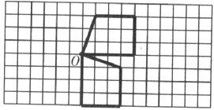
【解析】
略
26.（1）画图见详解
（2）2019
（3）甲
（4）见详解
【解析】
（1）2017年甲地空气质量达标天数－50＝2017年乙地空气质量达标天数，据此描点，与2016年和2018年的天数用虚线连接。
（2）直接观察统计图，找出竖直方向两点最接近的一年即可；
（3）直接观察统计图，找出2014年至2019年中达标天数较多的一地即可。
（4）根据两地达标天数的发展趋势进行推断，合理即可。
（1）315－50＝265（天），画图如下：
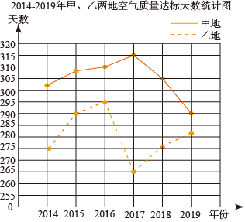
（2）甲、乙两地2019年的空气质量达标天数最接近。
（3）从统计图可以看出，2014年至2019年中甲地空气质量好一些。
（4）2020年乙地的空气质量会好一些。因为乙地从2017年到2019年空气质量呈上升趋势，甲地从2017年到2019年空气质量呈下降趋势，且2019年两地的空气质量较接近，所以推断2020年乙地的空气质量会好一些。（答案不唯一，合理即可）
27.55个
【解析】
7×8-1=55（个）
答：这筐苹果至少有55个．
28.$\frac{3}{20}$
【解析】
把熔合后的总重量看作单位“1”，先求出铜和锡的重量和占总重量的分率，再用单位“1”减去铜和锡的重量和占总重量的分率即可解答。
1－（$\frac{1}{4}$＋$\frac{3}{5}$）
＝1－$\frac{17}{20}$
＝$\frac{3}{20}$
答：锌占总重量的$\frac{3}{20}$。
29.$\frac{5}{2}$小时
【解析】
$\frac{4}{3}+(\frac{4}{3}−\frac{1}{6})\text{=}\frac{5}{2}$ （小时）
答：她周日练习吉他和绘画一共$\frac{5}{2}$小时．
30.1.824kg
【解析】
3.8×0.4×4×0.3=1.824（kg）
答：共需油漆1.824kg．
31.1dm³
【解析】
15cm=1.5dm
5L=5dm³
2×2×1.5=6（dm³）
6-5=1（dm³）
答：这块石头的体积是1dm³．
32.240mL
【解析】
4×6×4÷2=48（cm³）
4×6×12-48=240（cm³）
240cm³=240mL
答：盒子里还剩牛奶240mL．

